Presseinformation
Hamburg / November / 2018

Am Puls der Paro-Forschung

Fachlicher Dialog auf höchstem wissenschaftlichen Niveau und die feierliche Prämierung hervorragender Forschungsarbeiten: Mit ihrem Kooperations-Symposium auf dem Deutschen Zahnärztetag 2018 in Frankfurt am Main boten DG PARO und CP GABA einmal mehr ein viel beachtetes Forum für die Parodontologie. Die erfolgreiche Zusammenarbeit zwischen der Fachgesellschaft der Parodontologen und dem führenden Unternehmen für Mund- und Zahnpflege besteht bereits seit mehr als einem Jahrzehnt.

Das Kooperations-Symposium von DG PARO und CP GABA am 10. November 2018 stand unter dem Motto „Wurzeloberflächen nach Parodontitistherapie – Zusammenspiel der Disziplinen?“. Unter dem Vorsitz von Prof. Dr. Dr. Holger Jentsch (Leipzig) widmeten sich die hochkarätigen Referenten der chirurgischen und nicht-chirurgischen Parodontitis-Therapie (Prof. Dr. Moritz Kebschull, Birmingham), dem Wurzelkariesrisiko nach Parodontitis-Therapie (PD Dr. Falk Schwendicke, Berlin), der gezielten parodontalen Regeneration (Prof. Dr. Dr. Holger Jentsch) sowie dem Zusammenhang einer Überempfindlichkeit der Wurzeloberflächen mit der Lebensqualität (Dr. Sonja Sälzer, Kiel).

Forschungsförderung und meridol®-Preis
Im Rahmen des Kooperations-Symposiums von DG PARO und CP GABA auf dem Deutschen Zahnärztetag fand auch die Verleihung der DG PARO meridol® Forschungsförderung sowie des DG PARO meridol®-Preises statt. Der erste Platz der Forschungsförderung geht dieses Jahr an Prof. Dr. Arne Schäfer, PhD, aus Berlin für sein Projekt zu “Whole Exome Sequencing of Families Severely-Affected with Early-Onset Aggressive Periodontitis”. Ebenfalls ausgezeichnet wurde PD Dr. Susanne Schulz aus Halle/Saale. Ihr Forschungsvorhaben trägt den Titel „Differentiell exprimierte noncoding sRNAs des subgingivalen Mikrobioms als kardiovaskuläre Prädikatoren“. Beide Projekte werden mit jeweils 10.000 € gefördert.
Die besten wissenschaftlichen Publikationen auf dem Gebiet der Parodontologie werden alljährlich mit dem DG PARO meridol®-Preis ausgezeichnet. Bei der Preisverleihung 2018 in Frankfurt wurden insgesamt fünf Publikationen prämiert. Die Preise werden in den Kategorien „Grundlagenforschung“ und „Klinische Studien“ vergeben. Die vollständige Übersicht aller Gewinner und ihrer Arbeiten finden Sie hier.
Tipp: Der neue Patienten-Ratgeber “Parodontitis – Verstehen, vermeiden und behandeln”, herausgegeben von den Fachgesellschaften für Parodontologie in Deutschland (DG PARO), Österreich (ÖGP) und der Schweiz (SSP), unterstützt vom Kooperationspartner CP GABA, ist ab sofort verfügbar. Kostenfreie Exemplare für die eigene Praxis können per
E-Mail oder Fax im Servicecenter von CP GABA bestellt werden:
E-Mail: CSDentalDE@CPGaba.com, Fax: 0180 - 510 129 025

Grafikvorschau

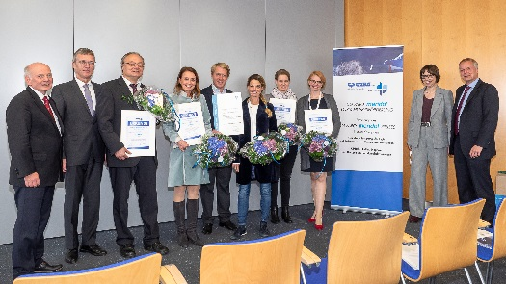 | 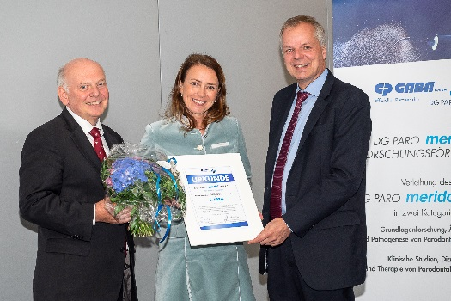
Bildinfo: Die in Frankfurt ausgezeichneten Preisträger der DG PARO meridol® Forschungsförderung und des DG PARO meridol®-Preises 2018 | Bildinfo: Prof. Dr. Nicole Arweiler mit Michael Warncke (CP GABA, li.) und Prof. Dr. Christof Dörfer (DG PARO, re.)
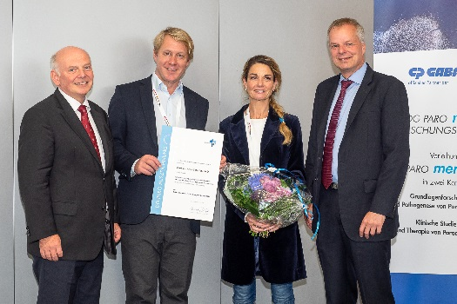 | 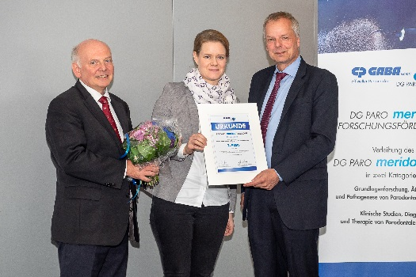
Bildinfo: Prof. Dr. Arne Schäfer und Dr. Katharina Reichenmiller mit Michael Warncke (CP GABA, li.) und Prof. Dr. Christof Dörfer (DG PARO, re.) | Bildinfo: Dr. Lisa Epping mit Michael Warncke (CP GABA, li.) und Prof. Dr. Christof Dörfer (DG PARO, re.)
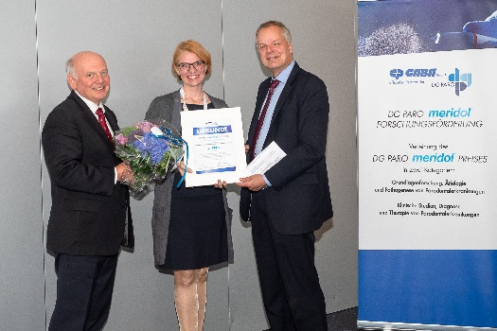 | 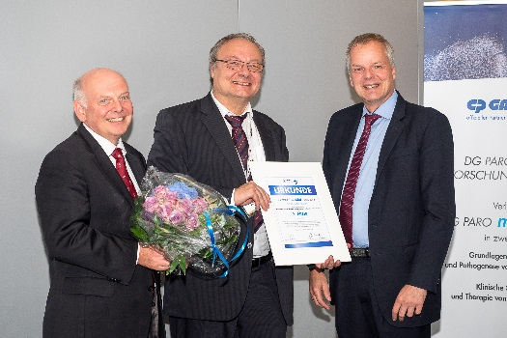
Bildinfo: Dr. Yvonne Jockel-Schneider (Mitte) mit Michael Warncke (CP GABA, li.) und Prof. Dr. Christof Dörfer (DG PARO, re.) | Bildinfo: Prof. Dr. Stefan Reichert mit Michael Warncke (CP GABA, li.) und Prof. Dr. Christof Dörfer (DG PARO, re.)

Bildrechte: Thomas Stratnik / CP GABA

Druckfähige Abbildungen finden Sie unter folgendem Link:
https://www.accente.de/downloadbereich/cpgaba-dtzt
SoMe-Version der PM
Hamburg / November / 2018

Am Puls der Paro-Forschung

Fachlicher Dialog auf höchstem wissenschaftlichen Niveau und die feierliche Prämierung hervorragender Forschungsarbeiten: Mit ihrem Kooperations-Symposium auf dem Deutschen Zahnärztetag 2018 in Frankfurt am Main boten DG PARO und CP GABA einmal mehr ein viel beachtetes Forum für die Parodontologie. Die erfolgreiche Zusammenarbeit zwischen der Fachgesellschaft der Parodontologen und dem führenden Unternehmen für Mund- und Zahnpflege besteht bereits seit mehr als einem Jahrzehnt.
#Paro #meridol #CPGABA #DGPARO #DTZT #Frankfurt

Über CP GABA GmbH
CP GABA als Teil des Colgate-Palmolive Konzerns ist ein führendes Unternehmen in der Mund- und Zahnpflege mit dem Bestreben, die Mundgesundheit zu verbessern. Mit einem umfassenden Produktportfolio und Innovation sowie international angesehenen Marken wie elmex® und meridol®, Colgate®, Colgate Total®, Duraphat® und Colgate® MaxWhite Expert White, setzt CP GABA seinen erfolgreichen Kurs fort, der sich nicht zuletzt durch ein beachtliches Engagement gegenüber der dentalen Profession und den Apotheken, der Öffentlichkeit und den Verbrauchern auszeichnet.

